METODOLOGÍA PARA LA ENSEÑANZA-APRENDIZAJE DE LAS ACCIONES TÉCNICO-TÁCTICAS EN EL BALONCESTO DE INICIACIÓN

LAS ACCIONES TÉCNICO-TÁCTICAS EN EL BALONCESTO

AUTOR: Juan Miguel Luperón Terry .
AUTOR: Lisbet Guillen Pereira
DIRECCIÓN PARA CORRESPONDENCIA: Universidad de Técnica de Babahoyo, Los Ríos, Ecuador. jluperon@utb.edu.ec
Fecha de recepción:
Fecha de aceptación:

RESUMEN
El estudio se centra en diagnosticar el tratamiento del proceso de enseñanza aprendizaje de los elementos técnicos-tácticos de los jugadores de Baloncesto de la categoría 13-14 del Club deportivo especializado formativo Goldie de la provincia de los Ríos, en concordancia se asume una investigación descriptiva con enfoque transversal, la cual transitó por una fase diagnóstica, de elaboración y evaluación de la propuesta, para ello se emplean tres unidades de análisis: Directivos y Entrenadores, seleccionados mediante un muestreo no probabilísticos intencional, y 30 deportistas que representan el 100% de la población del club, para identificar el estado actual del objeto de estudio se partió de la caracterización del deporte y del análisis sistémico estructural funcional de las acciones para la toma de decisiones, se utilizó la entrevista y la observación científica para evaluar la actuación de los profesores en el proceso de enseñanza aprendizaje de los elementos técnicos-tácticos y el desempeño de los atletas en la dinámica de la toma de decisiones, en fase de elaboración resulto determinante el análisis modelado de la enseñanza situacional, cuyo resultado devino en una metodología la cual estructuralmente contiene una entrada, un proceso y una salida, fundamentada en un enfoque constructivista, para la evaluación de la propuesta se utilizaron 15 expertos los cuales se seleccionaron de una bolsa inicial, para cuyo procedimiento se tuvo en consideración el coeficiente de competencia. La validación teórica aportada satisfizo en cuanto a calidad, utilidad, importancia y pertinencia.

PALABRAS CLAVE: Proceso de enseñanza aprendizaje, Acciones técnico táctica, Baloncesto

METHODOLOGY FOR THE TEACHING-LEARNING OF TECHNICAL-TACTICAL ACTIONS IN THE INITIATION BASKETBALL
ABSTRACT
The study focuses on diagnosing the treatment of the teaching-learning process of the technical-tactical elements of Basketball players of category 13-14 of the Goldie specialized sports training club in the province of Los Ríos, in accordance with a descriptive investigation is assumed with a transversal focus, which went through a diagnostic phase, the elaboration and evaluation of the proposal, for this three analysis units are used: Managers and Trainers, selected by an intentional non-probabilistic sampling, and 30 athletes that represent 100% of The population of the club, to identify the current state of the object of study was based on the characterization of the sport and the functional structural systemic analysis of the actions for the decision making, the interview and the scientific observation was used to evaluate the performance of the teachers in the process of teaching the elements technical-tactical and the performance of athletes in the dynamics of decision-making, in the development phase was decisive modeling analysis of situational teaching, whose result became a methodology which structurally contains an input, a process and an output Based on a constructivist approach, for the evaluation of the proposal, 15 experts were used who were selected from an initial bag, for whose procedure the coefficient of competence was taken into consideration. The theoretical validation provided satisfied in terms of quality, usefulness, importance and relevance. Key words: Teaching-learning process, Tactical technical actions, Basketball
Keywords: Teaching-learning process; Tactical technical actions; Basketball

INTRODUCCIÓN
Estudios realizados por diferentes autores muestran que la iniciación deportiva, es considerada como una etapa en la que existe un período sensitivo favorable para la adquisición de elementos técnicos-tácticos en deportes de oposición y de cooperación y oposición, enmarcados en el grupo de los llamados deportes tácticos, (Hechavarria, Collazo, Falero & Betancourt, 2006; Arias, 2008; González, García, Contreras & Sánchez-Mora, 2009; Pensado, 2010; Costa, Camerino & Sequiera, 2015; Guillen & Bueno, 2016; Guillen, Copello, Gutiérrez & Guerra, 2018)
Se entiende además que en esta etapa los niños se encuentran favorecidos en su proceso de crecimiento y desarrollo para la realización de cualquier actividad que implique una coordinación neuromuscular, por tanto es fundamental la estimulación de la adquisición de patrones cognitivo-motrices, sobre los cuales pueda asentar el posterior aprendizaje de las habilidades motrices específicas de un deporte y en concordancia desarrollar el pensamiento táctico y la toma de decisiones (Hernández, Castro, Cruz, Gil, Guerra & Quiroga, 2000).
Lo antes expresado justifica los posicionamiento contemporáneos que apuntan hacia la reorientación de la formación de los atletas en las edades temprana, en función de la evolución del deporte en el marco competitivo y como portada de espectáculo, en especial en aquellas disciplina donde el trabajo de oposición y cooperación se redefine ante el valor que se le otorga a la calidad en la toma de decisiones, teniendo como soporte el amplio arsenal técnico-táctico el cual parte del necesario desarrollo sensoperceptual: sensaciones propioceptivas estáticas y dinámicas, desarrollo de la reacción específica, desarrollo de experiencias propioceptivas, estimulación de la coordinación, acoplamiento de las acciones, desarrollo de la percepción visual, del tiempo y el espacio, entre otras.
Ante evidente desarrollo, llama la atención, en los deportes de oposición y cooperación, la prevalencia de concepciones tradicionales de la enseñanza en las edades tempranas, la cual se manifiesta mediante la preponderancia de la directividad del profesor para el aprendizaje, donde el alumno se comporta como un ente pasivo del proceso, no aporta nada y aprende por instrucción directa, en este punto la descontextualización de los modos de utilización de los elementos técnicos constituye el referente inicial de un proceso desfavorecido y desarticulado con las exigencias actuales que se deriva de la dinámica de esta disciplina (Guillen et al, 2018).
La situación antes declarada constituye hoy uno de los fundamentos más referenciados y corroborados en la práctica investigativa, en especial las que se le atribuyen al escenario de las prácticas pedagógicas deportivas, lo que resulta denotativo de una evidente resistencia al cambio. En correspondencia se considera pertinente clarificar las especificidades de algunos modelos que son empleados en la enseñanza del deporte.
En este sentido (Thorpe & Bunker, 1982; Devís & Sánchez, 1996; Contreras, García & Cervelló, 2005) plantean que es posible clasificar la intervención didáctica en la enseñanza deportiva, dentro del enfoque de tres modelos: un modelo tradicional o basado en la técnica, un modelo comprensivo o basado en la táctica y un tercer modelo basado en la teoría constructivista (relación entre lo que el individuo sabe y lo que va a aprender).
El Modelo técnico o tradicional de la enseñanza deportiva, tuvo sus orígenes en la sociedad industrial, en donde se buscaba el rendimiento del deportista bajo una perspectiva racionalizadora y esta tendencia de mejora del rendimiento ha dio sus frutos, reflejados en el campo del entrenamiento de los deportes individuales en la consecución de objetivos, como puede ser: batir un record, etc. Este modelo llevó a Devís & Sánchez (1996) a separar la parte práctica de la teórica, y en concordancia el componente técnico-tácticos del juego real, produciéndose una orientación técnica de la enseñanza deportiva.
Morante (1995) propone unos argumentos que justifican la utilización del Modelo técnico o tradicional de la enseñanza deportiva como intervención didáctica; por un lado, establece que utilizando esta metodología se respeta el desarrollo evolutivo del jugador, ya que se parte de lo simple a lo complejo. Además, favorece una automatización de los elementos técnicos, evitando vicios y errores posteriores, favoreciendo un posterior aprendizaje táctico.
Según Ponce (2007) Este modelo, se basa en dividir el deporte en gestos o habilidades, sacarlas de su entorno para su aprendizaje, una vez aprendidas, utilizarlas primeramente en situaciones modificadas del juego, en el contexto real del juego, independientemente de la edad y de las características de los jugadores.
Se considera que este modelo presenta limitaciones debido a que el deportista no construye el conocimiento de manera activa, a pesar de interactuar con el elemento técnico en el proceso de enseñanza-aprendizaje, el nuevo conocimiento no adquiere significado para el deportista, este no se relaciona, ni asocia al conocimiento previo que posee sobre el elemento técnico, no participa de forma activa, asumiendo una posición pasiva en el aprendizaje, hay un predominio hacia la repetición memorista de la habilidad motriz, pero separado de la realidad del entorno, es decir no se enseña en condiciones reales del juego.
Alarcón, L. F., Cárdenas, V. D., Miranda, L. M. T., & Ureña, O. N., & Piñar, L. M. I. (2010), presentaron un modelo para la enseñanza de los deportes colectivos que permitió aplicarse en diferentes contextos, y luego se ha ido denominando “enseñanza integrada técnico-táctica”. Si bien ya se había mostrado anteriormente (Castejón Oliva, F. J. y López Ros, V., 1997), en el citado número se expuso con mayor detalle, incluyendo diferentes aspectos de su aplicación.
Contreras et al (2001) proponen un nuevo modelo para el aprendizaje en el deporte, basado en la concepción constructivista (proceso donde el deportista relaciona lo que aprende con lo que ya sabe). Este tipo de enseñanza compromete al deportista a reflexionar sobre cada acción realizada, se presenta hoy día, como la alternativa al modelo técnico en el ámbito formativo. Se caracteriza por utilizar estrategias globales, técnica de indagación, estilos de enseñanza basados en la resolución de problemas y descubrimiento guiado y un conocimiento de resultados interno (Fuentes & Guerra, F., 2001).
En ese sentido en el baloncesto se necesita más de una acción motriz específica para conseguir el objetivo de juego según Cárdenas (2005).
Por tanto, los jugadores en formación se deben involucrar activamente en el aprendizaje, tratando de relacionar lo que aprenden con lo que ya saben, siendo éstos los que construyen sus aprendizajes, quedando la función del entrenador como mediador entre el nuevo conocimiento y el aprendiz (Contreras, 1998; Ureña, Alarcón y Ureña, 2009).
Según Ausubel (2002) “los aprendizajes memorísticos para los que se utiliza el mando directo y la repetición tienen poca capacidad de transferencia”, entendiéndose por transferencia a los aprendizajes ya adquiridos por los deportistas para ser aplicados en los contextos de concretos de juego que los amerite.
A diferencia de otros modelos cognitivos, el modelo constructivista no se limita a la utilización exclusiva de juegos modificados, sino que incluye todo tipo de tareas que contengan elementos característicos de las prácticas deportivas estandarizadas, en el que se trata de mejorar las capacidades estratégicas y de ejecución de los participantes. Esto significa que este modelo no rechaza el aprendizaje de los aspectos técnicos, ni de la enseñanza repetitiva y analítica para conseguir la automatización de estas técnicas, sino que éstas se subordinan a las necesidades de que el jugador conozca y comprenda su significado en el juego, antes de automatizarlas (Alarcón, 2010).
En el contexto Ecuatoriano, la disciplina de baloncesto constituye una de las más practicadas a nivel nacional, cuenta con una amplia aceptación, su desarrollo es favorecido tanto en el contexto deportivo como en el educativo, al ser un deporte ampliamente empleado en el área de la Educación Física y en el horario extracurricular por las posibilidades que ofrece de desarrollar de forma multilateral al aprendiz, en concordancia se registran a nivel nacional múltiples escuelas de baloncestos con alto prestigios, proyectos deportivos que promueven la práctica del baloncesto, clubes, ligas barriales y cantonales, entre otras. Todas ellas incentivan el desarrollo de la disciplina a nivel nacional.
Contradictoriamente el escenario ecuatoriano se ha visto desvirtuada la formación básica del Baloncestista, precisamente por la limitada formación de los instructores deportivo los que presentan amplios vacíos teóricos metodológicos que desfavorecen en las edades tempranas la enseñanza contemporánea de la disciplina desde un enfoque táctico, como resultado se usa y abusa de métodos y concepciones tradicionales que se alejan de las exigencias formativas que se derivan del contexto de competición actual, (Villón, 2013; Vera, 2017; EXPRESO.ec, 2018; Guillen et al, 2018; EL UNIVERSO, 2018).
En este sentido la etapa de iniciación debe de adecuarse a las características esenciales del juego donde el componente técnico-táctico, constituye un elemento determinante que condiciona la proyección de la formación en esta etapa. Desde esta perspectiva, el desarrollo cognitivo que se promueve a través del proceso de enseñanza- aprendizaje de los jugadores, se ha considerado susceptible de perfeccionamiento continuo, teniendo en cuenta el vertiginoso desarrollo que experimenta su base teórica metodológica, la cual demanda de una necesaria actualización.

EL MÉTODO
La investigación transita por tres fases, diagnóstico, elaboración y evaluación de la propuesta. La primera etapa partió de la caracterización del deporte y del análisis sistémico estructural funcional de las acciones para la toma de decisiones como elemento de referencia inicial, se utilizó la entrevista y la observación científica para evaluar la actuación de los profesores en el proceso de enseñanza aprendizaje de los elementos técnicos-tácticos y el desempeño de los jugadores de Baloncesto de la categoría 13-14 del club deportivo especializado formativo Goldie de la provincia de los Ríos en la dinámica de la toma de decisiones,
La segunda fase fue de elaboración, en la que resultó determinante el análisis modelado de la enseñanza situacional, cuyo resultado devino en una metodología la cual estructuralmente contiene una entrada, un proceso y una salida, dentro de sus principales aporte se encuentra que se fundamentada en un modelo constructivista para la enseñanza.
Participantes en la investigación
El estudio utilizó tres unidades de análisis, Directivos (5), Entrenadores, (3) seleccionados mediante un muestreo no probabilísticos intencional, los cuales fueron entrevistados con un cuestionario elaborado en función de las variables de estudio, la validación interna de los instrumentos se realizó mediante el Coeficiente Alfa de Cronbach, recurso utilizado para escalas unidimensionales entre tres y veinte ítems, en correspondencia se asumieron aquellos ítems cuyos valores oscilaron entre 0.70 y 0.90 con la intención de garantizar una adecuada consistencia interna (Celina & Campo, 2005), dicho procedimiento demostró la alta correlación entre los ítems declarados.
Cabe destacar que en la fase diagnóstica fue preciso emplear a 30 deportistas, estratificados en 16 niñas y 14 niños entre 13 y 14 años, los que representan el 100% de los atletas del Club, por lo que no fue preciso utilizar un diseño muestral.
Tabla 1 Unidades de análisis de la investigación
Unidades de análisis | Masculino | Femenino | Total
Directivos | 4 | 1 | 5
Entrenadores | 3 | 0 | 3
Deportistas | 14 | 16 | 30
Total | 21 | 17 | 38

La metodología que se empleó para alcanzar el objetivo general fue congruente con los procesos de construcción del conocimiento, por lo cual se emplearon método del nivel teórico, empírico y estadístico matemático y técnicas para la recolección y procesamiento de la información, dentro de los que se destacan el método histórico-lógico el cual permitió el análisis de la evolución de las diversas concepciones relacionadas con la enseñanza técnico-táctica en el baloncesto formativo, el análisis bibliográfico, para el estudio de los diversos modelos de enseñanza técnico-táctica que han imperado en la iniciación a los juegos deportivos, así como de concepciones didácticas relacionadas con la programación de la enseñanza, lo que contribuyó a formar una visión global y holística del problema en su realidad natural, realizar inferencias para comprender el significado de los hechos y emplearlo de forma coherente en la propuesta.
La revisión de documento reforzó la valoración y comprobación de los cambios en el proceso estudiado, su comportamiento; así como la constatación en las fuentes impresas de orientaciones, indicaciones, acciones (programas de preparación), su interrelación con las otras técnicas y métodos.
Resultó esencial la observación científica para evaluar actuación de los profesores en el proceso de enseñanza aprendizaje de los elementos técnicos-tácticos y el desempeño de los atletas en la dinámica de la toma de decisiones durante la clase, en la fase de diagnóstico y el Criterio de expertos, para valorar la factibilidad teórica de la metodología didáctica que se pretende instrumentar
Se emplearon dos Test: uno para evaluar el desempeño táctico (efectividad de realización) de los jugadores/as de baloncesto de la categoría, considerando en la dimensión elementos cualitativos que pudieron modificar o reacomodar decisiones, la calidad de las percepciones, tipos de respuestas y rapidez de reacción ante situaciones variadas con alto nivel de incertidumbre (Copello, 2003)
El segundo test integró dos mediciones de efectividad: la prueba de pases, drible 20m zip zap, tiro libre, desplazamientos defensivos, tiro en movimiento debajo del aro después de drible y de recepción de un pase propuestas por Stand y Wilson (1993) modificadas para los jugadores en etapa inicial, utilizadas también por Castejón Oliva (2002).
Para la realización de la prueba teórica procedimental táctica, se ha utilizado un modelo siguiendo las pautas de registro táctico (Riera, 1989) adaptada para el estudio que, además, ha sido validado por expertos con un índice de fiabilidad del 93%.
Dentro de los principales resultados se puede destacar de las entrevistas realizadas a los dirigentes y entrenadores del club fue posible identificar un grupo de limitaciones que afectan de forma general el proceso de enseñanza aprendizaje de las acciones técnico- tácticas en el baloncesto. En la pregunta sobre ¿Qué criterios tiene sobre el proceso que se lleva a cabo en la enseñanza aprendizaje de las acciones técnico táctica durante los entrenamientos? Los jugadores aprenden bien tienen ya 2 años de trabajo se realiza un reforzamiento de la técnica para que perfeccionen los fundamentos y luego tengan un buen desempeño táctico en el juego, cada uno tiene su balón y realiza su trabajo individual desde las deficiencias que tienen
¿Cómo valora el aprendizaje de la táctica? En estas edades no priorizamos el desarrollo de la táctica, se trabaja fundamentalmente en estas edades en el desarrollo de los fundamentos tanto defensivos como ofensivos, priorizando el trabajo individual, cada deportista trabaja frente al aro para luego ubicarlos para los partidos en posiciones de juegos. Lo primero es que el niño aprenda bien los fundamentos y luego aplique estos en situaciones de juegos, es nuestra filosofía ellos todos deben de aprender por igual todos los fundamentos y realizarlo bien.
¿Cómo se lleva cabo la rutina de entrenamiento y se organizan las sesiones? Los entrenadores planificamos, las sesiones, y se realizan de lunes a viernes, los deportistas asisten y reciben estas, ellos tienen su orientación individual que se le entrega a cada deportista para que la realicen tanto en casa como aquí en el club. Los entrenadores hacen su trabajo está organizado de manera técnica, no intervienen los jugadores ellos de mañana están el colegio y escuela y de tarde llegan se dedican a la ejecución de las instrucciones de los entrenadores.
¿Cuáles son las mayores dificultades para lograr ganar los partidos en los campeonatos que interviene el club? El club tiene buenos resultados, nos cuesta jugar las finales y a veces los partidos de grupos, principalmente, cuando tienen que solucionar situaciones de ataque posicional, también cuando tienen que definir el 2vs1 se comen las canastas o hacen pases malos por temor y poca lectura. Los deportistas juegan bien, si definen a veces no se acuerdan de las jugadas de saque lateral y de fondo, y cuando atacan con presión les cuesta casi todos los puntos lo hacemos de ofensiva rápida, nos cuesta el ataque posicional, pero si son buenos muchachos, hay mucho futuro.
De los resultados del test técnico táctico se pudo observar que:
Tabla 2 Prueba técnica
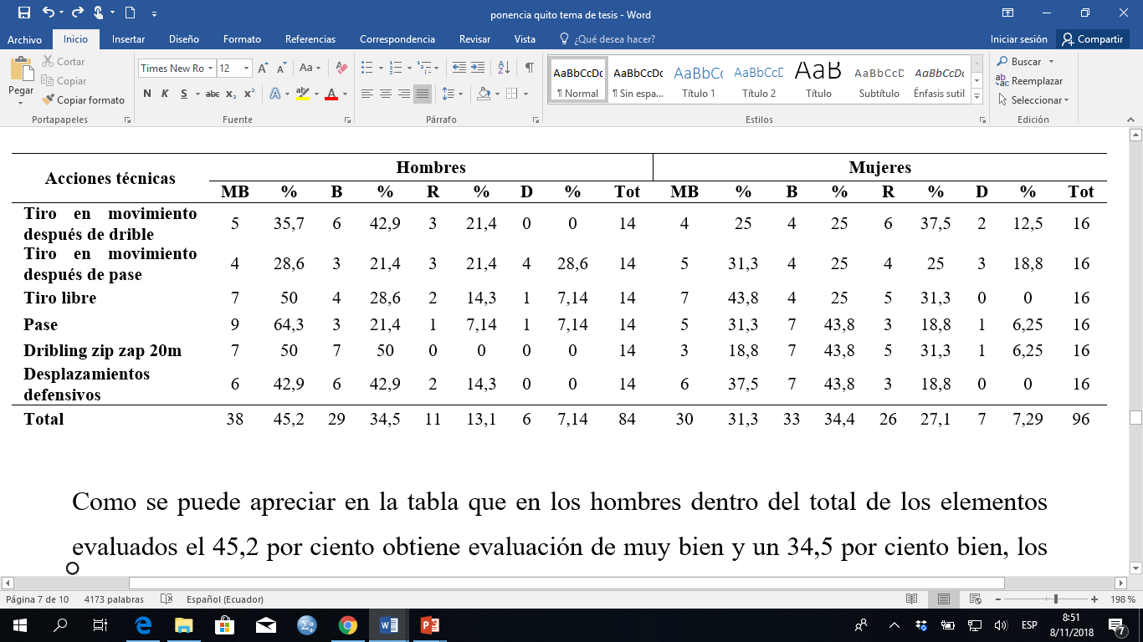
Como se puede apreciar en la tabla que en los hombres dentro del total de los elementos evaluados el 45,2 por ciento obtiene evaluación de muy bien y un 34,5 por ciento bien, los elementos técnicos que más dificultades presentan los jugadores son el tiro en movimiento después de drible y el tiro en movimiento después pase con un 21,4 por ciento respectivamente evaluados de regular; por su parte en las mujeres solo el 31,4por ciento del total de las acciones técnicas son evaluadas de muy bien y un 34,4% de bien, siendo los elementos que presentaron más dificultades el tiro en movimiento después de drible 37,5 por ciento evaluado de regular, el tiro libre con el 31,3 por ciento evaluado de regular, se destaca que menos de la mitad de los jugadores en ambos sexos obtienen la evaluación máxima muy bien.
Tabla 3 prueba teórica procedimental táctica jugador con balón
Dentro de los resultados de la prueba teórica procedimental táctica jugador con balón los resultados obtenidos reflejados en la tabla se pueden apreciar que en la opción 1, con el defensor situado entre el atacante con balón y sin balón, que permite utilizar cualquiera de las posibilidades al atacante que tiene el balón (filtrar, pasar o regatear) la capacidad de poder utilizar tanto el bote como el pase es fundamental. Sin embargo, el 42,9 por ciento de los jugadores hombre optan por regatear, el 35,7 y 21,4 por ciento respectivamente escoge la opción adecuada pasar o filtrar. Y en las mujeres el 50 por ciento acumulado opta por filtrar y tirar.
En la opción dos con el defensor situado en posición de marcaje al atacante con balón y el jugador sin balón esta desmarcado, esta permite utilizar la posibilidad de que el atacante que tiene el balón (pase) la capacidad de poder utilizar tanto el pase es fundamental. Como se puede apreciar 37, 5 por ciento pasa es decir solo 6 toman la decisión táctica correcta en las mujeres evidenciándose así poco dominio de los conceptos y la dinámica del juego, y por otra parte los hombres en esta opción el 57,1 toma la decisión correcta de pasar, aun así, el 32, 9 por ciento a cumulado decide incorrectamente al tirar y regatear respectivamente.
En la opción 3 con el defensor situado en posición de marcaje al atacante sin balón y el jugador con balón esta desmarcado, esta permite utilizar la posibilidad de que el atacante que tiene el balón (filtre a la canasta) se puede apreciar en la tabla que en los hombres el 71,4 por ciento es decir 10 de los 14 jugadores toma la decisión de filtrar a la canasta, el resto de jugadores toman otras evidenciándose que la mayoría de estos optan por las opciones equivocadas, por su parte las mujeres el 43,8 por ciento filtra a canasta tomando la opción correcta, pero esto representa menos de la media del grupo evidenciándose que 56,3 por ciento opta por una decisión errada.
Tabla 4 Prueba teórica procedimental táctica jugador sin balón
En cuanto a los resultados de la prueba teórica procedimental táctica jugador sin balón los resultados reflejados en la tabla evidencian que en la opción 1, con el defensor situado entre el atacante con balón y sin balón, que permite utilizar cualquiera de las posibilidades al atacante que no tiene el balón (ganar el espacio) la capacidad de poder utilizar tanto este recurso es fundamental, en este caso se observa los resultados de los hombres que ninguno opta por ganar el espacio, esto denota grandes limitaciones en la comprensión del juego en las acciones ofensivas sin balón, igualmente en las mujeres el comportamiento es el mismo solo el 12,5 % opta por la opción correcta.
En la opción dos con el defensor situado en posición de marcaje al atacante con balón y el jugador sin balón esta desmarcado, esta permite utilizar la posibilidad de que el atacante que no tiene el balón (corta hacia canasta, gane el espacio), el comportamiento de los hombres se observa que el 57,14 por ciento acumulado elige la opción de correcta de cortar y ganar el espacio respectivamente, sin embargo, el resto de los jugadores es decir 42,9 por ciento cumulado elige la opción incorrecta. En el caso de las mujeres el comportamiento es similar solo el 43,8 elige la opción adecuada, evidenciándose que más de la mitad de las jugadoras eligen otra acción.
En la opción 3 con el defensor situado en posición de marcaje al atacante sin balón y el jugador con balón esta desmarcado, esta permite utilizar la posibilidad de que el atacante que no tiene el balón (se detenga para dejar el espacio), se puede observar que ninguno delos hombre opta por la opción de detenerse, evidenciándose poco dominio de los conceptos tácticos de ataque del jugador sin balón, y en el caso de las mujeres el 43,8 elige correctamente la opción de detenerse para crear el espacio, sin embargo más del 56 por ciento eligió otra opción, por lo que se evidencia el poco dominio de los conceptos tácticos del jugado atacante sin balón por parte del equipo.
Presentación de la propuesta
La metodología para el perfeccionamiento de la enseñanza de las acciones técnico táctica contienen estructuralmente una entrada con un objetivos, una fundamentación donde se destacan los elementos y componentes sobre los cuales se centrará la proyección del proceso en cada una de sus fases, un proceso que se dinamiza entre sus componentes el cual se centra en la enseñanza situacional, constructivista sobre elementos tácticos que se presentan como regularidad en su desarrollo (invariantes ofensivas y defensivas), posee entre cada una de sus partes una relación dialéctica y permite la retroalimentación de los resultados con la salida (sistema de evaluación del desempeño táctico del atleta)

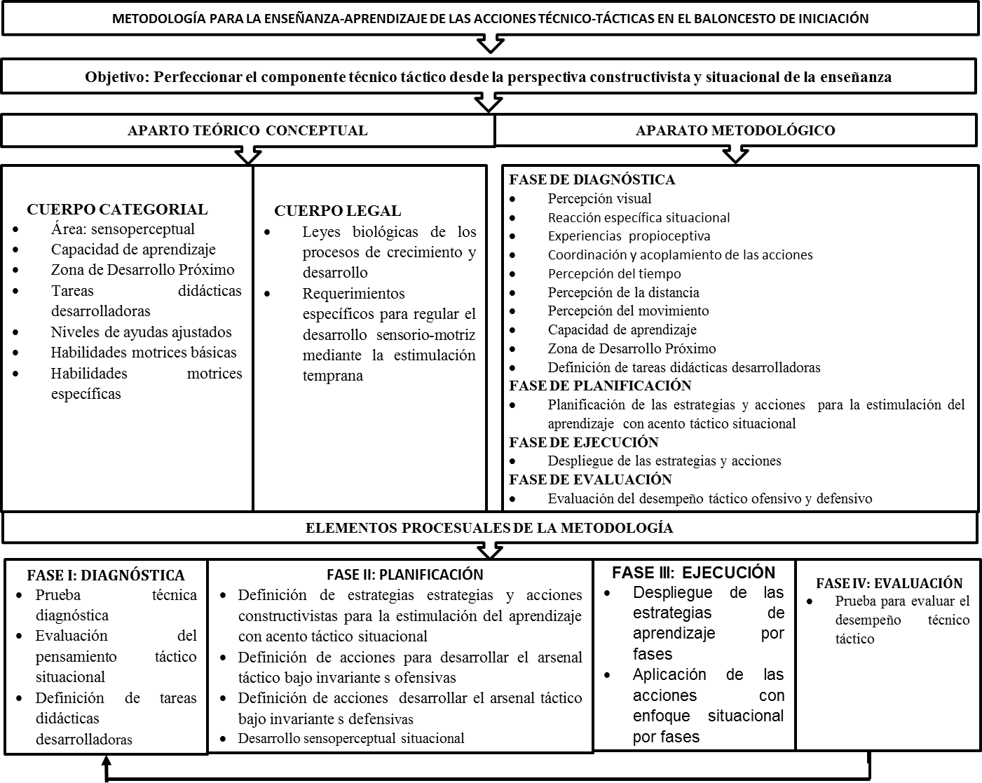

Figura 1. Metodología para la enseñanza de las acciones técnicos tácticas del baloncesto
La primera fase de la metodología requiere que los entrenadores tengan una comprensión elemental del juego dentro de una categoría. Esto implica descomponer teóricamente la estructura y lo funcional del juego baloncesto. Fase dos implica comparar el juego de una categoría dentro de las formativas a otra de modo que los principios de juego, táctica y estrategias, reglas y habilidades técnicas se examinan para encontrar similitudes generales y diferencias.
La tercera fase es la comprensión avanzada del juego dentro de la categoría formativa es decir el análisis y síntesis de todas las posibilidades, los principios de juego, táctica y estrategias, reglas y habilidades técnicas una categoría de manera compleja haciendo una abstracción de los diferentes procesos que se dan en juego.
Esto significa que el profesor debe tener un nivel apropiado de comprensión del para proporcionar lecciones pedagógicamente desafiantes para la mayoría de los jugadores en los entrenamientos y clases de educación física.
La fase cuatro es la comprensión avanzada del juego dentro de todas las categorías los entrenadores deberían analizar una serie de situaciones de juego dentro de una categoría desarrollando una hoja resumen de los elementos de este, divididos en tres subcategorías. Esto permitirá que las comparaciones entre los diferentes niveles de juego noten las áreas de técnica, reglas y tácticas y estrategias que son similares y las que se diferencian que son deporte específico, permitiendo a estos determinar si las estrategias específicas de ataque en las categorías formativas se pueden utilizar o adaptar para las superiores permitiendo una transferencia vertical de los aprendizajes en los deportistas.
CONCLUSIONES:
Después del análisis de los resultados de la fase diagnóstica de este trabajo de investigación que tiene como objetivo diagnosticar el tratamiento al proceso de enseñanza aprendizaje de los elementos técnicos-tácticos de los jugadores de Baloncesto de la categoría 13-14 del club deportivo especializado formativo Goldie de la provincia de los Ríos se pudo llegar a la conclusión que existe una inconsistencia en los criterios teórico, metodológico y práctico para llevar a cabo el proceso de enseñanza – aprendizaje de acciones técnico tácticas en el Baloncesto en edades tempranas.
La enseñanza se realiza descontextualizada alejada de los componentes tácticos ofensivos, defensivos y mixtos, lo que provoca un inadecuado desarrollo de la creatividad e intendencia de los jugadores en formación, además de un uso inapropiado de la terminología táctica, limitando a los jugadores la apropiación de los estereotipos o esquemas básicos de decisión con acciones predeterminada.
Evidencia también que la selección del contenido para el desarrollo del pensamiento táctico no resulta consecuente al acentuar su enfoque en los criterios de realización de la técnica y no en los modos de dar respuestas a las situaciones creadas, por lo que la enseñanza es lineal, poco interactiva descontextualizada e inclusiva, en la cual los jugadores se aprecian como un ente pasivo del proceso y no aporta nada al mismo.
La propuesta planteada permitirá una comprensión profunda del juego dentro del mismo y en todas las categorías formativas permitiendo la transferencia de los saberes, psicomotrices, socio motrices de las acciones tácticas de juegos.

BIBLIOGRAFÍA
- Alarcón, L. F., Cárdenas, V. D., Miranda, L. M. T., & Ureña, O. N., & Piñar, L. M. I. (2010). La influencia de un modelo constructivista para la enseñanza de la táctica en baloncesto sobre la eficacia del juego durante la competición. Retos. Nuevas tendencias en Educación Física, Deporte y Recreación, 17, 15-20. Recuperado de: https://dialnet.unirioja.es/servlet/articulo?codigo=3133190
- Arias, J. L. (2008). El proceso de formación deportiva en la iniciación a los deportes colectivos fundamentado en las características del deportista experto. . Retos, 13, 28-32. Recuperado de: https://www.redalyc.org/html/3457/345732278005/
- Ausubel. (2002). Adquisición y retención del conocimiento. Una perspectiva cognitiva. Barcelona. Barcelona: Paidos.
- Cárdenas, D. (. (2005). Fundamentos de las habilidades de los deportes de equipo: baloncesto. Granada. Servicio de Copias de la FCCAF y D. Recuperado de: https://dialnet.unirioja.es/servlet/articulo?codigo=5400847
- Castejón Oliva, F. J. y López Ros, V. (1997). Iniciación deportiva. En F. J. Castejón Oliva, Manual del Maestro Especialista en Educación Física (págs. pp. 137-172). Madrid: Pila Teleña.
- Castejón Oliva, F. (2002). Decisión estratégica y decisión táctica. Similitudes. Revista de Entrenamiento Deportivo 16, 31-35. Recuperado de: https://dialnet.unirioja.es/servlet/articulo?codigo=3732001
- Copello, J. M. (2003). El Judo: control del rendimiento táctico. Revista Digital - Buenos Aires - Año 9 - N° 60 – Mayo. Recuperado desde https://www.efdeportes.com/efd60/judo.htm
- Contreras et al. . (2001). Iniciación deportiva. . Madrid: Síntesis.
- Contreras, O. (1998). Didáctica de la Educación Física. Un enfoque constructivista. . Barcelona: Inde.
- Contreras, O.R.; García, L.M. y Cervelló, E. (2005). "Transfer of tactical knowledge from invasion games to floor ball". Journal of human movement studies, 49, 193-213. Recuperado de: https://www.researchgate.net/profile/Luis_Garcia_Lopez/publication/235936505_Transfer_of_tactical_knowledge_From_invasion_games_to_floorball/links/00b7d5149f94ecc82c000000.pdf
- Costa, A., Camerino, O., & Sequeira, P. . (2015). Una iniciación deportiva sin lesiones, estudio con entrenadores de fútbol y fútbol salax. Retos, 27, 24-27. Recuperado de: https://dialnet.unirioja.es/servlet/articulo?codigo=5407710
- Devís, J. y Sánchez, R. (1996). "La enseñanza alternativa de los juegos deportivos: antecedentes, modelos actuales de iniciación y reflexiones finales". Barcelona.: Inde.
- EL UNIVERSO (2018). El básquet de mayores de Guayas, deporte ‘difunto’. Consultado 23 de agosto del 2018. Extraído desde: https://www.eluniverso.com/deportes/2018/04/22/nota/6725373/basquet-mayores-guayas-deporte-difunto.
- EXPRESO.ec (2018) A mejorar el camino, Consultado 23 de agosto del 2018, Extraído desde: https://www.expreso.ec/deportes/fedeguayas-deportes-baloncesto-colegiales-IF2034947
- Fuentes & Guerra, F. (2001). La enseñanza del deporte durante la fase de iniciación deportiva. . EFDeportes.com, Revista Digital. Año 6. Nº 31., 1-1.
- González, S., García, L.M., Contreras, O., & Sánchez-Mora, D. (2009). El concepto de iniciación deportiva en la actualidad. Retos, 15, 1420. Recuperado de: https://dialnet.unirioja.es/servlet/articulo?codigo=2883474
- Guillén, L. & Bueno. (2016). Incidencia de la contextualización en la adquisición de los elementos técnicos - tácticos del Karate Do durante la iniciación deportiva. Retos, 30, 59-63. Recuperado de: https://www.redalyc.org/pdf/3457/345744747011.pdf
- Guillen, P. L., Copello, J. M., Gutiérrez, C., & Guerra, S. J. R. (2018). Metodología para el perfeccionamiento del proceso de enseñanza-aprendizaje de los elementos técnicos-tácticos en los deportes de combate. Retos, 34, 33-39. Recuperado de: https://recyt.fecyt.es/index.php/retos/article/view/63104
- Hernández, J., Castro, U., Cruz, H., Gil, G., Guerra, G., & Quiroga, M. (2000). La iniciación a los deportes desde su estructura y dinámica. . Barcelona: Inde.
- Hechavarria, U. M., Collazo, M. A., Falero, R. R., & Betancourt, N. (2006). Teoría y metodología del entrenamiento deportivo. Libro de texto. Ciudad de la Habana, 241-243.: Editorial Maesa.
- Morante, J. (1995). "Análisis de las diferentes estrategias de iniciación deportiva en el fútbol". Revista de entrenamiento deportivo, 3, 19-24.
- Villón, G. f. E. (2013). Estrategia metodológica para la masificación del baloncesto en la categoría de 8 – 12 años en los niños de la comunidad José Luis Tamayo (MUEY) del cantón Salinas, provincia de Santa Elena, en el año 2012. Tesis en opción al título de Licenciado en Educación Física Deporte y Recreación. Universidad de Santa Elena. Esmeralda
- Vera, T. L. M. (2017). Enseñanza de los fundamentos técnicos del baloncesto para mejorar la estrategia de juego en los estudiantes del octavo año de educación básica. Tesis en opción al título de Licenciado en Educación Física Deporte y Recreación. Universidad Estatal de Guayaquil. Extraído desde: http://repositorio.ug.edu.ec/bitstream/redug/23933/1/Vera%20Torres%20Luis%20Martin%20091-2017.pdf
- Pensado, J. (2010). Modelo para la evaluación del desempeño táctico ofensivo en baloncestistas juveniles masculinos de la ESPA “Manuel Permuy” de Ciudad de la Habana. Tesis de doctorado. La Habana: UCCFD - Manuel Fajardo.
- Ponce, F. (2007). Modelos de intervención didáctica en el proceso de enseñanza-aprendizaje de los deportes. FDeportes.com, Revista Digital. Año 12 - N° 112 -, 1-1.
- Riera, J. R. (1989). Fundamentos del aprendizaje de la técnica y la táctica deportivas. Inde.
- Thorpe, R. y Bunker, D. (1982). "A model for the teaching of games in secondary schools". Bulletin of Physical Education, 18, 7-10.
- Ureña, N., Alarcón, F. y Ureña, F. (2009). La realidad de los deportes de equipo en la enseñanza secundaria. Cómo planifican e intervien los profesores de Murcia.: nuevas tendencias en educación física, deporte y recreación. Retosnº16, 9-15. Recuperado de: https://dialnet.unirioja.es/servlet/articulo?codigo=3021708

Juan Miguel Luperón Terry, mluperoninna@gmail.com , Cursando el Master en Entrenamiento deportivo, Magister en planificación, evaluación y acreditación de la educación superior, Docente de la carrera de Pedagogía de la Actividad física y Deporte de la Universidad Técnica de Babahoyo, Licenciado en Cultura Física
Lisbet Guillen Pereira, guillenp7212@gmail.com PhD. En Ciencias de la Cultura Física, Magister en Pedagogía de la Cultura Física. Licenciado en Cultura Física Decana de la Facultad de Salud y Cultura Física de la Universidad Metropolitana, Ecuador

